北戴河及邻近海域综合业务平台研发

技术报告

**项目主管单位：**河北省海洋局

**专题实施单位：**国家海洋环境监测中心

**项目负责人：陈艳拢**

**技术负责人：李炳南**

国家海洋环境监测中心

2016年8月

目 录

1 任务概况 1

1.1 研究内容 1

1.2 工作内容 1

1.3 提交成果 2

2 开发与运行环境 2

2.1 开发环境配置 2

2.2 运行环境配置 2

3 系统实现 2

3.1 系统主界面 2

3.2 典型生态灾害的卫星遥感监测 3

3.3 在线浮标连续监测 5

3.4 船载可拆卸式现场监测 9

3.5 系统帮助 10

1. 任务概况
   1. 研究内容

典型生态灾害的卫星遥感监测技术：在北戴河海域获取微微藻藻华生消过程中水体表观光学特性（AOP）数据、固有光学特性（IOP）数据、水色组分和生物学参数等，开展生物光学特性研究；在已有的卫星遥感监测技术基础上以高空间分辨率多光谱卫星为数据源建立一套赤潮发生时水体的生物学要素和环境要素的反演算法；并开发一套卫星生物学要素反演软件和环境要素反演软件。

在线浮标连续监测技术：利用现有水质监测浮标系统，从浮标监测系统质量管理体系、监测方法标准规范、传感器计量检定与校准、浮标互校与实验室比测、监测数据批量自检与纠正等方面研究建立海洋浮标监测质量控制技术和管理体系。

船载可拆卸式现场水质参数快速监测与传输技术：集成多参数水质采集技术和无线传输技术，构建船载可拆卸式监测系统；研发船载、岸基单元数据传输、管理与实时可视化评价软件。

综合业务平台建设：开展卫星、浮标、船载和车载多参数综合集成技术研究与示范，研究多种监测参数的一体化监测技术，开发基于卫星、浮标、船载和车载监测数据的多种信息产品及业务化平台软件，实现各类监测数据的融合和应用，为典型海洋生态灾害监测预警预报和应急处置提供数据处理、分析、管理和显示等技术支持。

* 1. 工作内容

将传感网技术应用于相关科研项目监视监测技术成果，结合海洋生态环境业务监视监测手段，完成多手段生态灾害现场信息采集。开展卫星、浮标、船载和车载多参数综合集成技术研究与示范，研究多种监测参数的一体化监测技术，开发基于卫星、浮标、船载和车载等多源监测数据的多种信息产品及业务化平台软件。

（1）综合业务平台方案设计；

（2）综合业务平台具体实施；

（3）综合业务平台的调试；

（4）用户移交与培训。

* 1. 提交成果

北戴河海域一体化监测技术及综合业务平台建设技术报告。

1. 开发与运行环境
   1. 开发环境配置

综合业务平台的客户端建设在C/S架构下，充分考虑到海洋管理部门和业务部门的合作与分工，软硬件设备应具有很好的稳定性、可管理性、支持windows操作系统，这样便于后期的管理与维护。系统采用Microsoft SQL Server 2008作为系统开发的数据库软件，用于存放非空间数据，同时结合ArcSDE来管理系统的空间数据。综合业务平台将以Visual Studio 2010作为开发平台，采用Visual C#开发语言和ArcGIS Engine 10.0组件开发而成。

* 1. 运行环境配置

综合业务平台可以直接安装在Windows XP或Windows 7系统上，对于系统的运行环境要求如下：

* 数据库为Microsoft SQL Server 2008；
* ArcGIS Engine Runtime10.0；
* Intel兼容CPU大于3.4GHz；
* 内存大于4G；
* 硬盘大于160G；
* 屏幕分辨率1280*1024或者更高。

1. 系统实现
   1. 系统主界面

系统主界面主要包括四个部分，分别为：菜单栏、图层列表、工具栏和地图视图区，显示如图3.1所示。

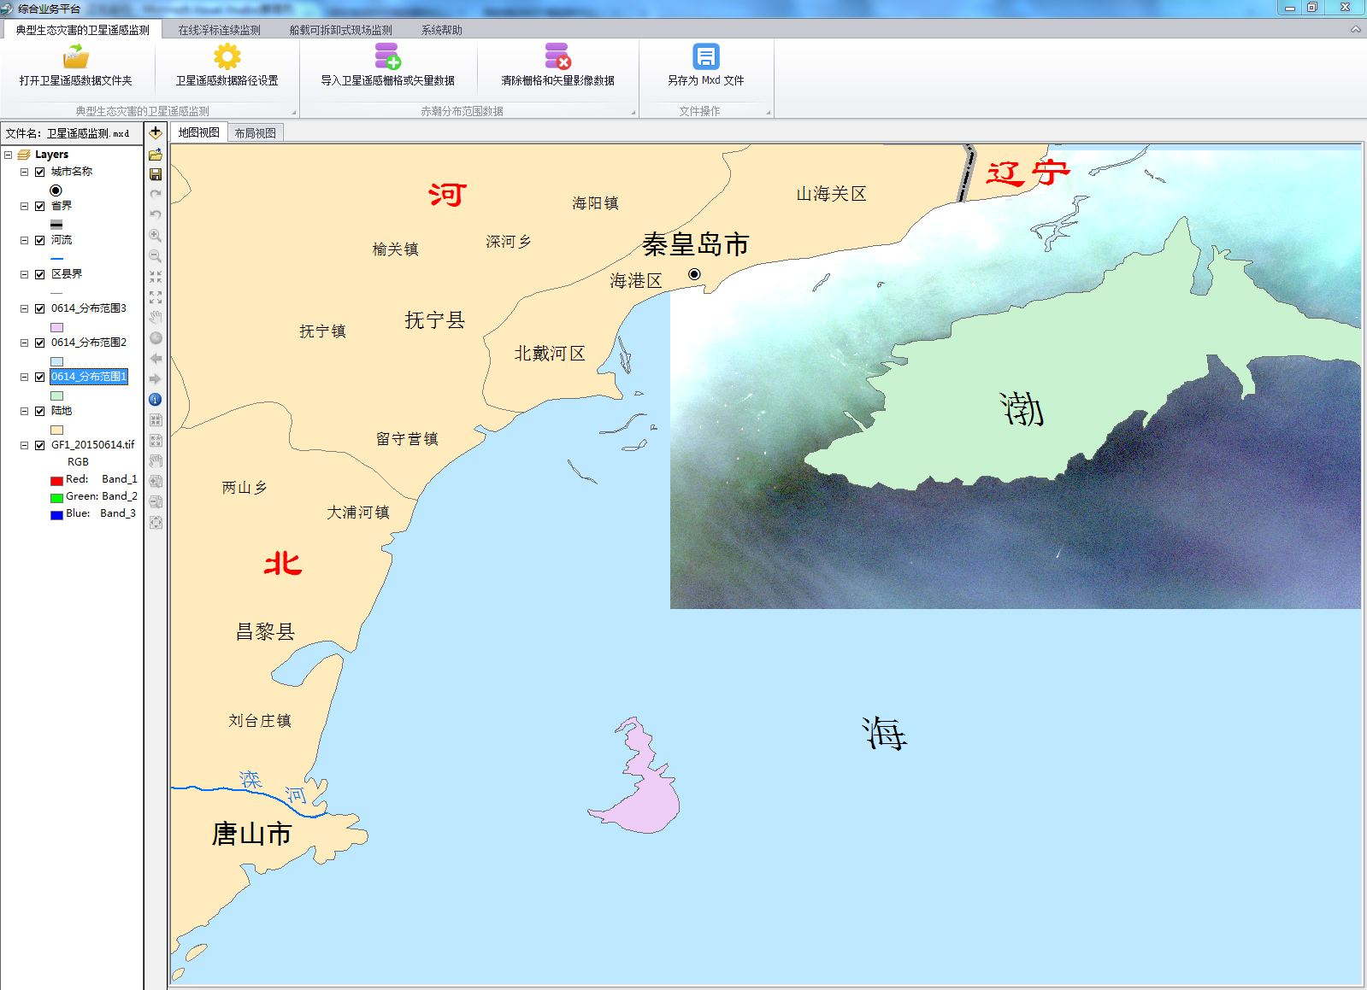

图3.1 综合业务平台主界面

* 1. 典型生态灾害的卫星遥感监测

典型生态灾害的卫星遥感监测包括五个菜单项，如图3.2所示。

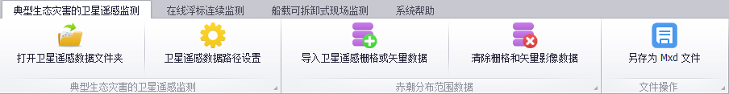

图3.2 典型生态灾害的卫星遥感监测菜单项

1. 打开卫星遥感数据文件夹：通过点击此按钮可以打开存储卫星遥感监测数据的文件夹；
2. 卫星遥感数据路径设置：通过点击此按钮可以设置打开存储卫星遥感数据的路径，如图3.3所示；

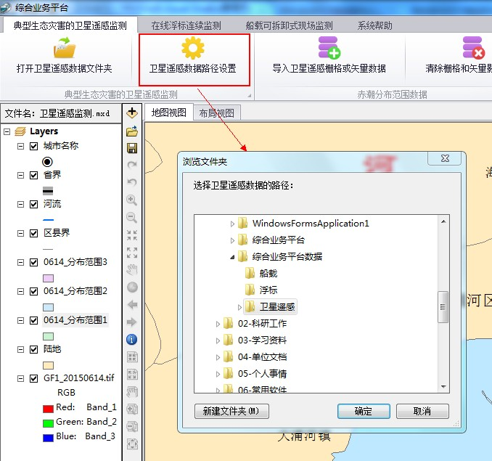

图3.3 卫星遥感数据路径设置

1. 导入卫星遥感栅格或矢量数据：矢量数据主要是*.shp格式、栅格数据主要是*.tif格式，导入矢量数据时选择“Shapefiles”选项栏，导入栅格数据时选择“Rasters”选项栏，分别如图3.4、3.5所示；

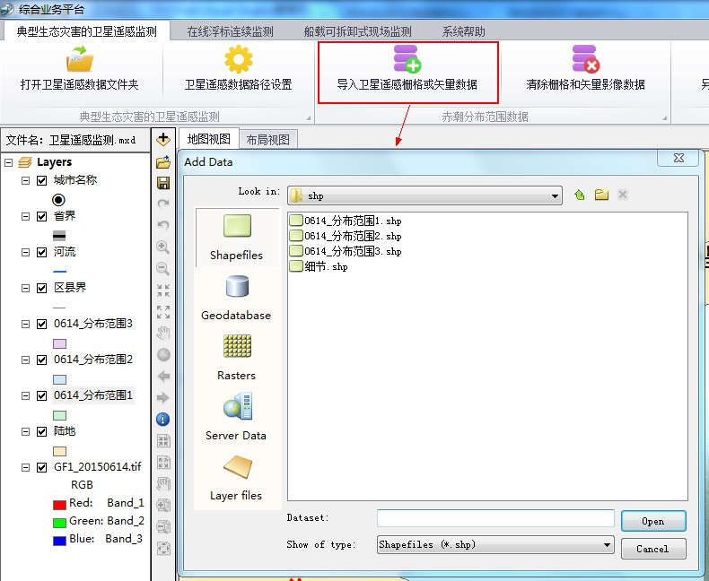

图3.4 导入卫星遥感矢量数据

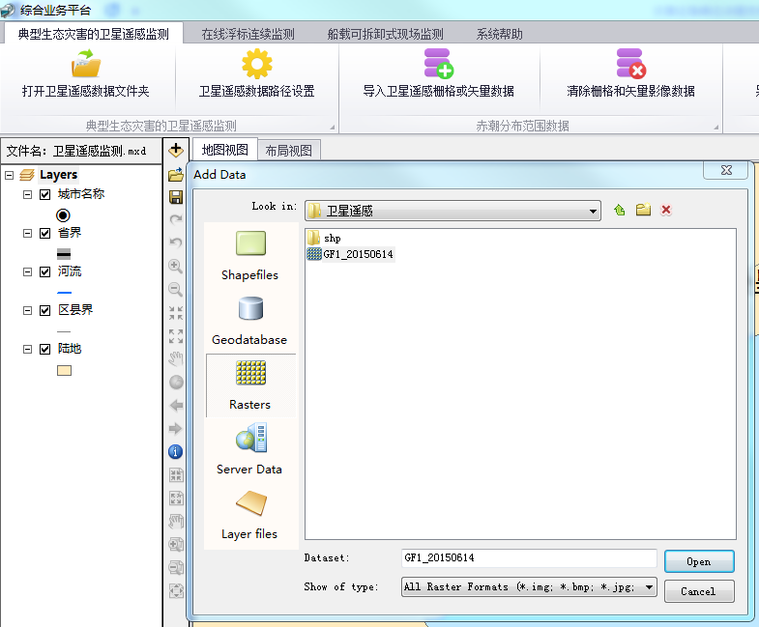

图3.5 导入卫星遥感栅格数据

1. 清除栅格和矢量影像数据：将添加的栅格和矢量影像数据从地图视图中移除；
2. 另存为Mxd文件：将当前的文件信息存储为新的Mxd文件。
   1. 在线浮标连续监测

在线浮标连续监测包括三个菜单项，如图3.6所示。

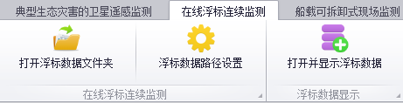

图3.6 在线浮标连续监测菜单项

1. 打开浮标数据文件夹：通过点击此按钮可以打开存储浮标监测数据的文件夹；
2. 浮标数据路径设置：通过点击此按钮可以设置打开存储浮标监测数据的路径，如图3.7所示；

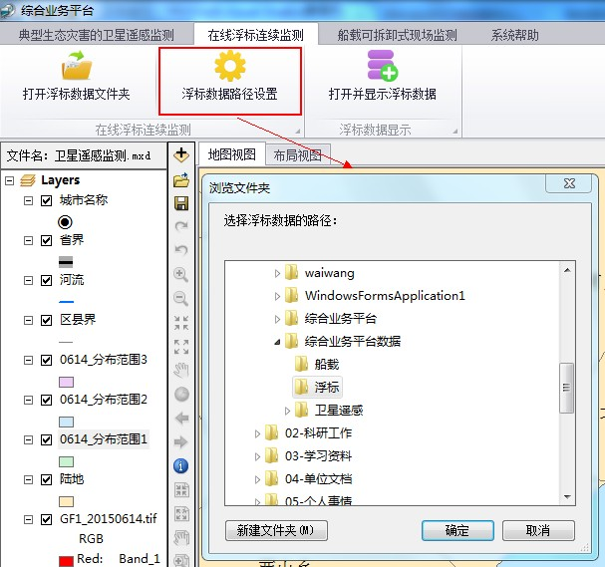

图3.7 浮标数据路径设置

1. 打开并显示浮标数据：通过选择相应的浮标数据进行显示，打开数据如图3.8所示，数据显示如图3.9-3.13所示。

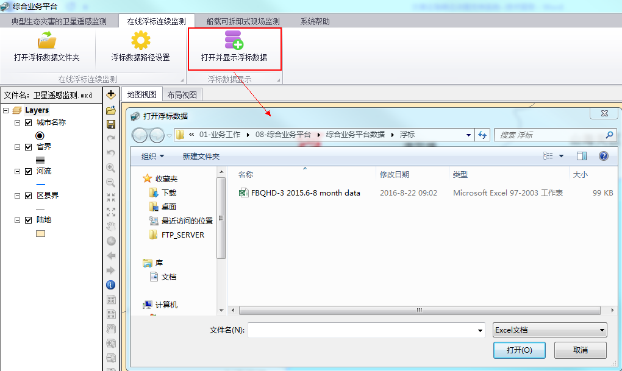

图3.8 打开浮标数据

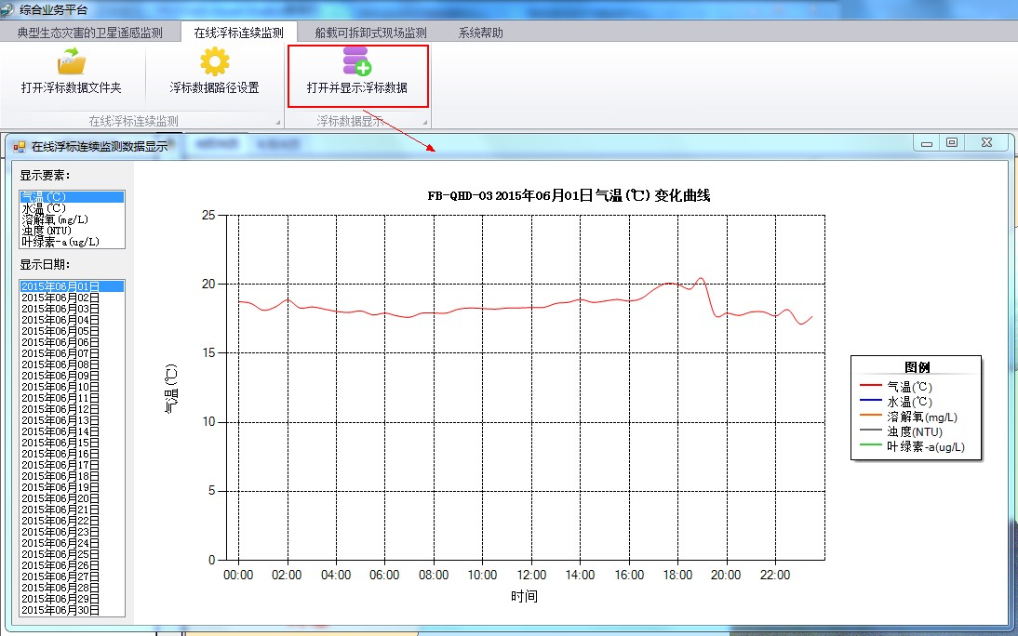

图3.9 浮标数据显示——气温（°C）变化曲线

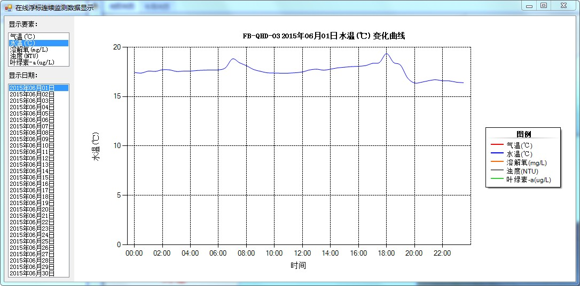

图3.10 浮标数据显示——水温（°C）变化曲线

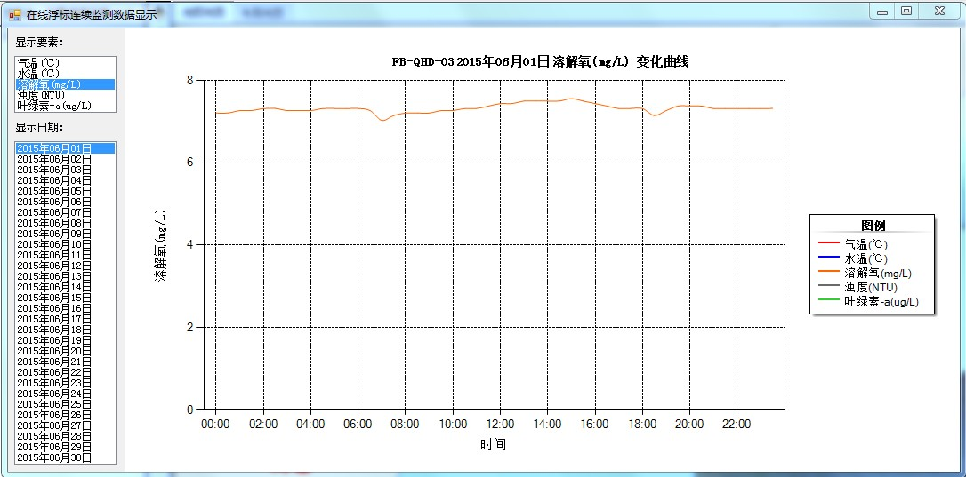

图3.11 浮标数据显示——溶解氧（mg/L）变化曲线

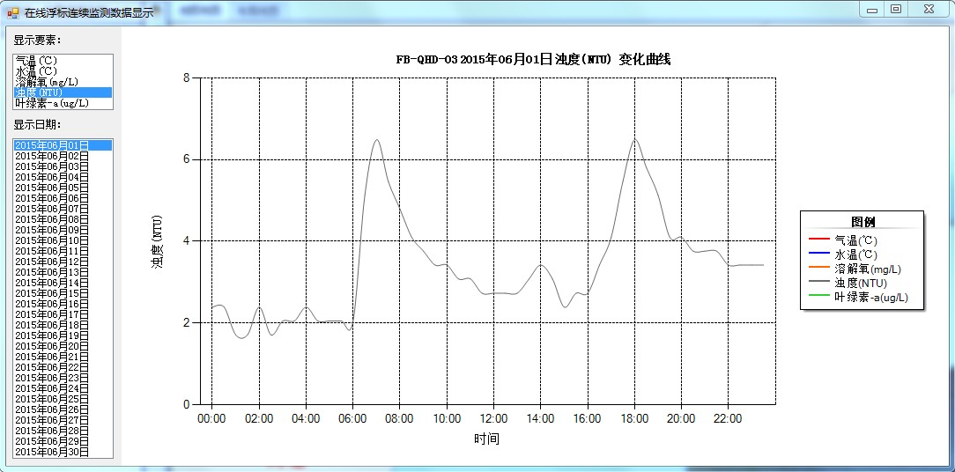

图3.12 浮标数据显示——浊度（NTU）变化曲线

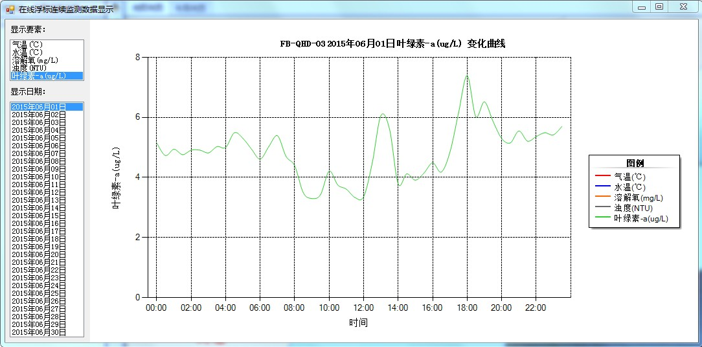

图3.13 浮标数据显示——叶绿素-a（μg/L）变化曲线

* 1. 船载可拆卸式现场监测

船载可拆卸现场监测包括三个菜单项，如图3.13所示。

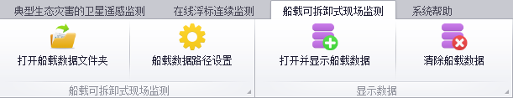

图3.13 船载可拆卸现场监测菜单项

1. 打开船载数据文件夹：通过点击此按钮可以打开存储船载监测数据的文件夹；
2. 船载数据路径设置：通过点击此按钮可以设置打开存储船载监测数据的路径，如图3.14所示；

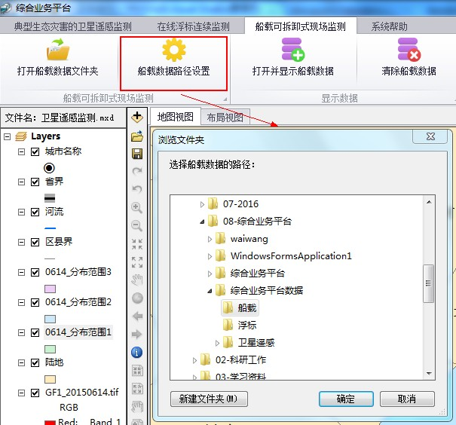

图3.14 船载数据路径设置

1. 打开并显示船载数据：船载数据主要是*.txt格式，导入数据后数据显示如图3.15所示，通过Identify工具可以查看每个数据点的信息，如图3.16所示。

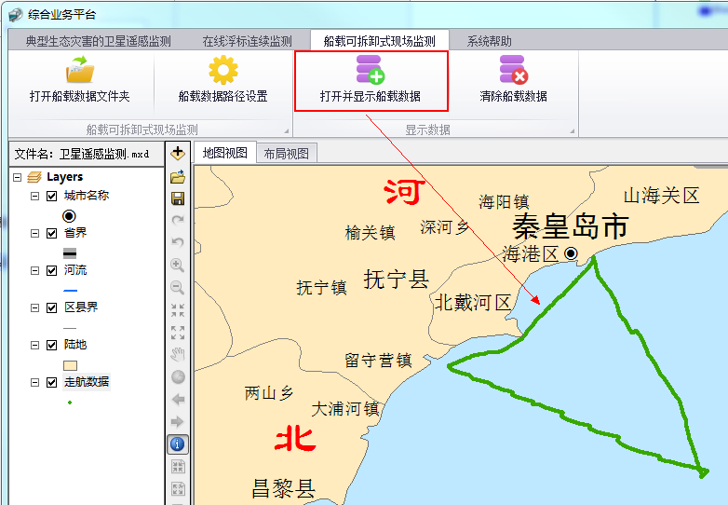

图3.15 打开并显示船载数据

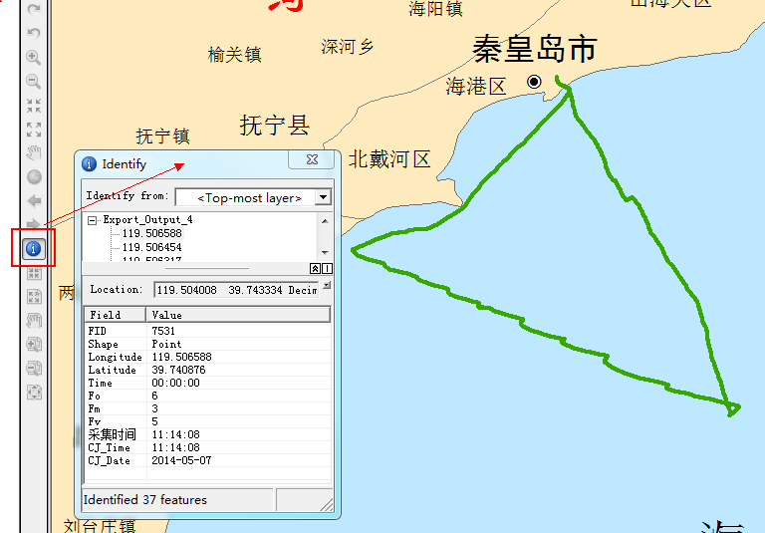

图3.16 获取船载数据的具体信息

1. 清除船载数据：将添加的船载数据从地图视图中移除。
   1. 系统帮助
2. 系统帮助：关于系统操作的帮助文件；
3. 关于系统：系统开发相关信息。